 |  |  |  |  |  |  |  |  |  |  | KUZLX00UAO2D
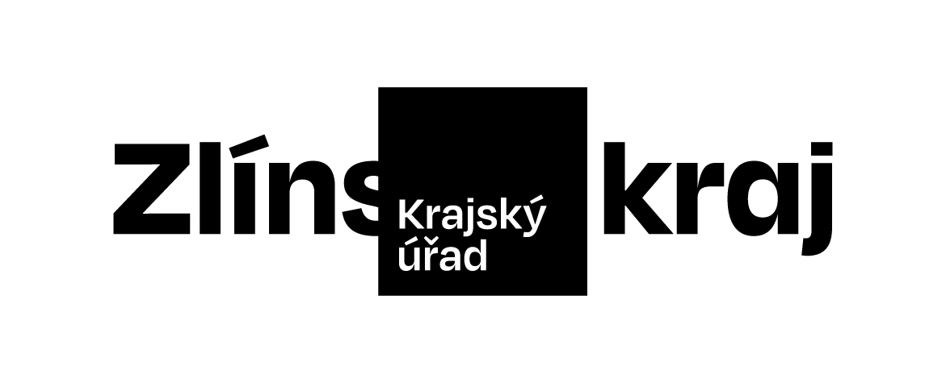 |  |  |  |  |  |  | Objednávka č. OBJ/1404/2025/KH |  |  | *KUZLX00UAO2D*
Odběratel: |  |  |  |  | Zlínský kraj
 |  |  |  |  | Odbor KH
 |  |  |  |  | Tř. Tomáše Bati 21
 |  |  |  |  | 761 90 Zlín
 |  |  |  |  | IČO: 70891320, DIČ: CZ70891320
Bankovní účet odběratele: |  |  |  |  | 2786182/0800
Dodavatel: |  |  |  |  | Novák Jiří
 |  |  |  |  | Korytňanská 199
 |  |  |  |  | 68765 Strání
 |  |  |  |  | IČO: 03268161
Bankovní účet dodavatele: |  |  |  |  | XXXXXXXX/XXX
Předpokládaná cena: |  |  |  |  | 287 000,00 Kč
Objednáváme u Vás podle platných zákonných směrnic o odběru, dodávce zboží a službách, tyto dodávky:
Pronájem:
- Stage - konstrukce zastřešení Milos 13x11m, výška 8,5m, PA wingy 7m levá/pravá strana, podvěs na backdrop, midtruss. Podium Nivtec 12x10m, výška 130cm, 2ks přípravna 6x4m, výběhové molo, risery pod bicí.
- Ozvučení - systém L Acoustics 24ks KARA, 8ks SB28, 8ks SB18, 8ks X12 + kompletní podiová technika. Ozvučení druhého stanoviště.
- Osvětlení - 46ks inteligentního osvětlení ROBE (beam, spot, wash), 26ks statických svítidel RGBW, followspoty
- Led stěny - 2ks outdoor led obrazovek 5x3m, 3ks kamera, střižna
včetně dopravy, instalace a deinstalace v rámci Dne ZK v sobotu 27.9.2025 na platformě 14|15 BAŤOVA INSTITUTU ve Zlíně.
Dodání do: 26.09.2025
Na faktuře uvádějte vždy:
• číslo této objednávky
• splatnost |  |  | 21 dnů | od data vystavení faktury
Objednávku prosím potvrďte a přiložte k faktuře.
Faktury, u kterých nebudou splněny shora popsané požadavky, budou dodavateli vráceny.
Místo: |  | Zlín
Vystavil: |  | Zelíková Adéla Ing.
Datum, podpis a razítko odběratele: |  |  |  |  |  | …………………………………………………
 |  |  |  |  |  | Konečný Pavel Ing.
Datum, podpis a razítko dodavatele: |  |  |  |  |  | …………………………………………………
 |  |  |  |  |  | jméno a příjmení

